Управление образования Каменского района

МУНИЦИПАЛЬНОЕ ОБЩЕОБРАЗОВАТЕЛЬНОЕ УЧРЕЖДЕНИЕ
СРЕДНЯЯ ОБЩЕОБРАЗОВАТЕЛЬНАЯ ШКОЛА С. АНУЧИНО КАМЕНСКОГО РАЙОНА ПЕНЗЕНСКОЙ ОБЛАСТИ

442221, Каменский район, с.Анучино,ул Горка, д.64 e-mail: anuchino.narod2.ru Тел. 8 841-56-9-23-16

Внеклассное мероприятие по химии для учащихся 8-11 классов в рамках областного семинара «Повышение качества образования учащихся»

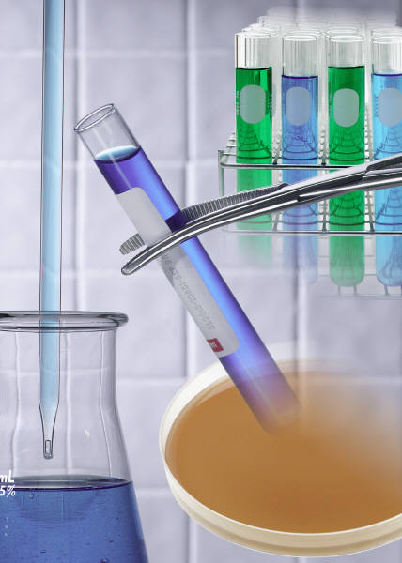 | Е.А. Ломакина, заместитель директора по воспитательной работе, учитель химии высшей квалификационной категории.

Дата проведения 17.02.2012 год
Цели: развить познавательный интерес к предмету химии во внеурочной деятельности, навыки самостоятельной работы учащихся с учебной и дополнительной литературой; воспитывать культуру коллективной работы; продемонстрировать связь химии с другими науками; проконтролировать знания учащихся по предмету.
Без химии жизни, поверьте, нет.
Без химии стал бы тусклым весь свет,
С химией ездим, живем и летаем,
В разных точках Земли обитаем,
Чистим, стираем, пятна выводим,
Едим, спим, и с прическами ходим,
Химией лечимся, клеим и шьем,
С химией мы бок о бок живем!
Так что вы без нее пропадете,
Если значение ее не поймете!

Ход игры.
Игровое поле разбито на 16 секторов. На обратной стороне – название конкурсов. Команда зарабатывает баллы, выполняя задания. Если команда выиграла 1 конкурс, то ход переходит к следующей команде. Выигрывает та команда, которая заработает большее количество баллов. По мере выбора секторов постепенно открывается картинка, спрятанная под ними – здание МГУ им. М. Ломоносова. Учащиеся должны отгадать, что это за здание и как оно связано с темой игры «Химическая мозаика»
(Мозаика – одно из наиболее ярких, своеобразных, удивительных искусств. Оно зародилось в Древнем Египте (примерно XXI-XVIII вв. до н.э.), где применялась мозаика из драгоценных и полудрагоценных камней. Позже это искусство развивается в Греции и Римской империи. Русские мастера переняли искусство мозаики из Византии, когда Православие расцвело на Руси. Великолепие убранства Софийского собора в Константинополе поразило послов великого князя Владимира, а вскоре неповторимая мозаика украшала своды Софийского собора и церкви Архангела Михаила Златоверхого монастыря в Киеве (X-XII вв.).
Новый виток развития искусства мозаики в России связан с именем необыкновенного человека – Михаила Васильевича Ломоносова. Проделав не одну тысячу опытов по изучению известных и созданию новых сплавов смальт, он создает мозаичные картины, уже тогда используя различные способы набора. Со смертью Ломоносова искусство мозаики в России было предано забвению практически на сто лет. )

- Народная мудрость
Расшифруйте пословицы и поговорки

- Не все то аурум, что металлическим блеском обладает (не все то золото, что блестит);
- Изменяй форму тела феррум, пока температура высока (куй железо, пока горячо);
- Недонатрий хлористый – на столе, перенатрий хлористый – на спине (недосол – на столе, пересол – на спине);
- Уходит как аш-два-о в оксид кремния четырехвалентного (уходит как вода в песок);
- Необычайно твердая аллотропная модификация углерода чистой аш-два-о (алмаз чистой воды);
- Слово – аргентум, молчание – аурум (слово – серебро, молчание – золото);
- Явлению чрезмерного употребления це-два-аш-пять-о-аш – бой! (пьянству – бой!);
- Лопнул как шар из водного раствора натриевых или калиевых солей высших карбоновых кислот (лопнул как мыльный пузырь);
- Много оксида водорода утекло с тех пор (много воды утекло с тех пор).

- В мире металлов
Командам дается информация, из которой они должны определить о каком металле идет речь.
- Император Наполеон III на банкете велел подать для почетных гостей приборы из очень дорогого серебристо-белого металла. А всем остальным гостям было обидно до слез – ведь им пришлось пользоваться обычной золотой и серебряной посудой. Из чего же были изготовлены вилки для почетных гостей? (из алюминия);
- В организме человека его содержится около 3 г. Из них примерно 2 г – в крови. Первоначально единственным его источником были упавшие на Землю метеориты, содержавшие его в чистом виде. На языке многих народов его называют “небесным камнем”. О чем идет речь? (о железе);
- Какое отношение имеет слово “пломба” к химии? (раньше образующуюся в зубе полость стоматологи заполняли свинцом – плюмбумом, а заполненную полость называли “плюмба”; со временем слово “плюмба” трансформировалось в “пломба”).

3. Маска, я тебя знаю?
- Мое латинское имя сходно с названием острова Кипр. Я не менее красива, чем Золото. Мой род очень древний, ему примерно 7000 лет. С моей помощью 5000 лет назад соорудили 147-метровую пирамиду Хеопса. Из меня изготовили щит герою Троянской войны Ахиллу. Я очень музыкальна, у меня прекрасный голос. Я умею исцелять, без меня у человека развивается общая слабость организма. Кто я?
(медь)
- Я, пожалуй, первый металл, с которым познакомилось человечество. В России первым меня добыл Ерофей Марков. Я - один из самых тяжелых металлов, очень мягкий и пластичный. Кусочек величиной со спичечную головку можно вытянуть в проволоку длиной более трех километров или расплющить в прозрачный голубовато-зеленый лист площадью 50 квадратных метров. У меня исключительно высокая химическая стойкость. На меня не действуют ни кислоты, ни щелочи. Лишь грозная «царская водка» (смесь азотной и соляной кислот) способна растворить меня. Моим именем называли лихорадку в Сибири, на Аляске. Ни один другой металл не играл столь зловещей роли в многовековой истории человечества. За право владеть мной велись кровопролитные войны, уничтожались целые государства и народы, совершались тяжкие преступления. (золото)
3.. Моя причастность к славному клану металлов долгое время была под сомнением. Даже Ломоносов колебался, можно ли считать меня металлом. Я оказал науке огромные услуги. Как знать, насколько задержался бы прогресс техники и естественных наук без измерительных приборов – термометров, манометров, барометров и других, действие которых основано на моих необыкновенных свойствах. Я в 13,6 раза тяжелее воды, у меня довольно большой коэффициент температурного расширения. Мои пары и пары моих соединений ядовиты. Я - единственный металл, находящийся в жидком состоянии в условиях, которые мы называем нормальными (ртуть)

- Команда: «Газы!»

Даны исторически сложившиеся (тривиальные) названия некоторых газов. Сопоставьте их с формулами:
- Веселящий газ – N₂O
- Водяной (синтез-газ) – смесь СО и Н₂
- Гремучий газ – смесь Н₂ и О₂ (2:1 по объему)
- Природный (болотный, рудничный) – СН₄ ( 98%) и примеси других газов
- Угарный газ – СО
- Сернистый газ – SО₂
- Серный газ - SО₃
- Углекислый газ – СО₂

- Ухаживания Будущего Химика
Командам зачитывается текст и дается задание объяснить происходящее явление.
Роберт Вуд вначале собирался стать химиком. Ко времени учебы в университете относится его знакомство с будущей женой мисс Гертрудой и совместное катание с гор на санях. Вот что записал об этом эпизоде Вуд в своем дневнике: "У нее замерзли руки, и я сказал: "Хорошо бы достать бутылочку с горячей водой!" – "Замечательно! Только где же мы ее возьмем?" – "Я сейчас сделаю ее", - ответил я и вынул из-под сиденья винную бутылочку, на три четверти полную холодной воды. Потом достал оттуда же флакон с серной кислотой и налил немного похожей на сироп жидкости в воду. Через десять секунд бутылка так нагрелась, что ее нельзя было держать в руках. Когда она начинала остывать, я добавлял еще кислоты, а когда кислота перестала поднимать температуру, достал баночку с палочками едкого натра и понемногу подкладывал их. Таким образом, бутылка была нагрета почти до кипения всю поездку".

- В мире животных
Перед вами зашифрованное слово (химическое оборудование). Чтобы его отгадать необходимо из названия каждого животного выписать ту букву, номер которой указан под рисунком. Желаю удачи!

1 | 2 | 3 | 4 | 5
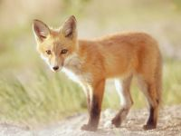 | 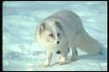 | 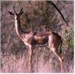 | 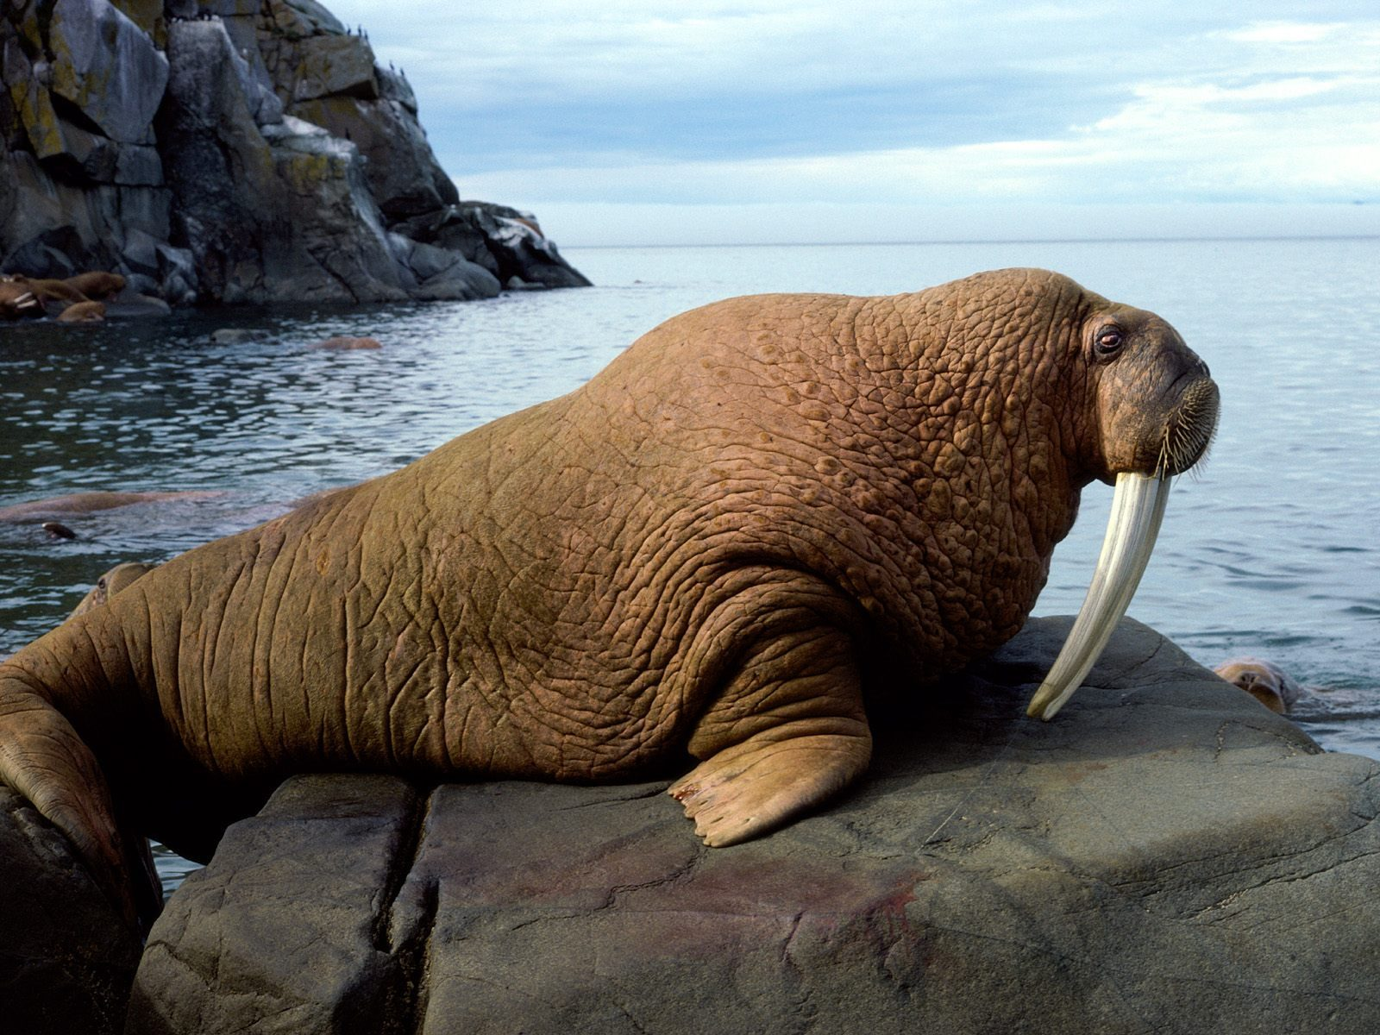 | 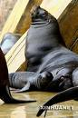
Буква № 3 | Буква № 1 | Буква № 4 | Буква № 3 | Буква № 1
6 | 7 | 8 | 9
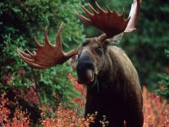 | 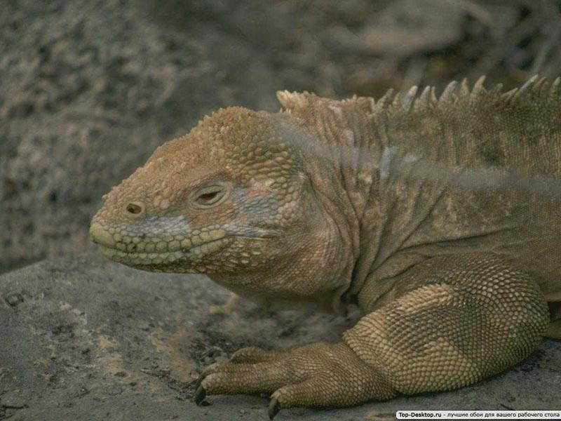 | 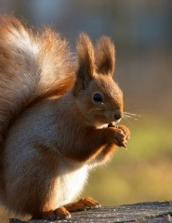 | 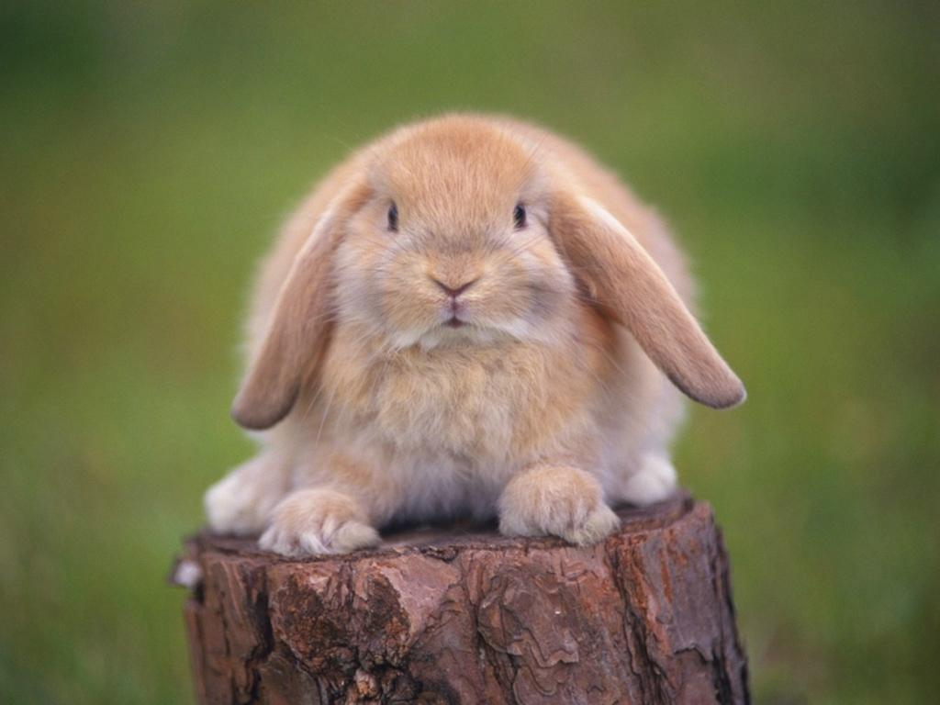
Буква № 2 | Буква № 1 | Буква № 4 | Буква № 2

- Загадки
Команда получают наборы букв, отгадав загадку, ответ необходимо «написать», выстроившись в один ряд.
к | и | с | л | о | р | о | д | м | е
ь | а | з | т | х | а
Примерно века два назад
Открыт он был случайно.
Сейчас знаком с ним стар и млад,
Он и для вас не тайна.
Известно, что горят отлично
В нем сера, фосфор, углерод,
Железо, магний. Энергично
Сгорает также водород.
(Кислород.)
Красноватый, будто цветом,
Ковкий, мягкий он, металл.
Из кислот же он при этом
Водород не выделял.
Только может окисляться,
Коль нагреем в кислоте.
Право, можно догадаться
Вам теперь уже вполне.
(Медь.)

Он безжизненным зовется,
Но жизнь без него не создается.
(Азот.)

По прозванью инвалид,
Но крепок в деле и на вид.
(Хром.)

Обычно белый, как мука,
От иода я синею.
Но как боюсь я кипятка!
В нем сразу стану… клеем.
(крахмал)
- Зоопарк
Соедините последовательно химические элементы:
- Магний.
- Цинк,
- Водород,
- Гелий,
- Фосфор,
- Фтор,
- Железо,
- Калий,
- Кальций.
- Азот,
- Золото,
- Серебро,
- Ртуть,
- Медь,
- Бор,
- Барий.
- Углерод,
- Сера,
- Натрий
Какое животное получилось? (смотри приложение №1)
9. Техника безопасности
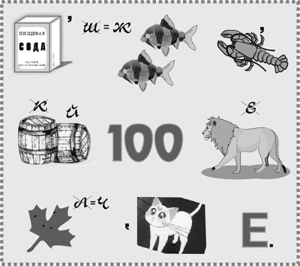
Разгадайте ребус

(содержи рабочий стол в чистоте)

10.Счастливый случай
Командам задаются вопросы. Право ответить на вопрос получает та команда, которая первой подняла руку. За каждый правильный ответ присуждается 1 балл. Если ответ неверный на него может ответить другая команда, заработав 0,5 балла.
- Какой великий русский химик был также поэтом, историком, физиком, географом, геологом? (М.В.Ломоносов).
- Какая кислота всегда есть в желудке здорового человека, а при недостатке этой кислоты ее употребляют как лекарство? (Соляная кислота).
- Какой гениальный итальянский художник, скульптор, архитектор, ученый и инженер эпохи Возрождения занимался также вопросами химии? (Леонардо да Винчи).
- Без какого газообразного вещества растение не может развиваться (Углекислый газ).
- Какой элемент назван именем героя древнегреческого мифа – сына Земли? (Титан).
- Аллотропная модификация кислорода. (Озон).
- Соединение серы, имеющее запах тухлых яиц, - газ нервно-паралитического действия. (Сероводород).
- Галоген, используемый на водонапорных башнях. (Хлор).
- Вещества, изменяющие окраску в присутствии других веществ (Индикаторы).
- Превращение одних веществ в другие (Химическая реакция).
- Токсичный туман (Смог).
- Химическая реакция, сопровождающаяся выделением тепла (Горение).
- Вещество, противоположное кислоте (Щелочь).
- Вещество, создающее парниковый эффект (Углекислый газ).
- Стимуляторы роста растений (Удобрения).
- Наполнитель для воздушных шаров и дирижаблей (Гелий).
- Какую кислоту называют "матерью всех кислот" (Серную).
- Какой остров в переводе с латинского означает "медь" (Кипр).

11. Черный ящик
В черный ящик помещен предмет. Это может быть, к примеру, химическое оборудование, или фрукт и т.д. Команды поочередно задают вопросы, на которые ведущий отвечает только «да» или «нет». Выигрывает та команда, которая раньше отгадает, что же находится в черном ящике.

12. Третий лишний
Командам дается задание: найти лишнее вещество в каждом ряду. По желанию ведущий может попросить обосновать свой выбор
- Na₂SO₄ H₂SO₄ HNO₃
- Na₂SO₄ BaSO₄ Al₂(SO₄)₃
- SO₃ Mn₂O₇ KClO₃
- Cu(OH)₂ Al(OH)₃ Pb(OH)₂
- C₃H₆ C₄H₃ C₈H₁₆

13. Химическая эстафета
Члены команд поочередно подбегают к доске, на которой записаны уравнения реакций с пропусками некоторых веществ (или исходных, или продуктов реакции). Выигрывает та команда, которая быстрее и правильнее справилась с заданием. За каждое правильно написанное уравнение 1 балл
- Al + H₂SO₄ → Al₂(SO₄)₃ + …
- … + Сl₂ → …
- Fe(OH)₃ + … → FeCl₃ + …
- CH₂= CH₂ + …→ …
- СH₃COOH + …→ CH₃COOC₂H₅ + …
- … + … → Са (ОН)₂

14. «Математик»
Не секрет, что химия и математика тесно связаны друг с другом. Учащимся предложены для решения следующие задачи:
- (учащимся 8 класса) Чему равна относительная молекулярная масса соляной кислоты. Выберите правильный ответ. Возьмите кодовый слог.
Ответы:
1 | 2 | 3 | 4
98 | 36 | 36,5г/моль | 36,5
МО | ЛО | КО | МЫ

- (учащимся 9 класса) Вычислите массовую долю серы (%), содержащуюся в оксиде серы (IV) Выберите правильный ответ. Возьмите кодовый слог.
Ответы:
1 | 2 | 3 | 4
40% | 50% | 0,4 | 60%
ПЕ | - МО | ПО | РА

- (учащимся 10 класса) Какой объем кислорода (н.у.) потребуется для полного сжигания этилена объемом 5л? Выберите правильный ответ. Возьмите кодовый слог.
Ответы:
1 | 2 | 3 | 4
5л | 15л | 30л | 15м³
КВА | ЛОД | ПОД | КАТ

- (учащимся 11 класса) При сжигании алкина массой 5,2 г выделилось 8,96л оксида углерода (IV) (н.у.) и вода массой 3,6г Относительная плотность этого вещества по водороду равна 13. Найдите молекулярную формулу алкина. Выберите правильный ответ. Возьмите кодовый слог

Ответы:
1 | 2 | 3 | 4
С₃Н₄ | С₂Н₄ | С₂Н₂ | С₅Н₁₂
ИЕ | КА | ЦЫ | ТЕ

Из полученных зашифрованных ответов сложите фразу и покажите ее.

15. Чудеса
Какой же праздник без эксперимента? Командам дается задание: распознать, в какой из выданных пробирок находится серная кислота, соляная кислота, гидроксид натрия. Напишите уравнения всех необходимых реакций.
(даны реактивы: лакмус, фенолфталеин, хлорид бария)
За правильно названные вещества, составленные уравнения реакций команды получают максимальное число баллов.

16. Сектор «Приз»
Команда, выбравшая данный сектор получает призовой балл и право выбрать следующий сектор

